Муниципальное казённое дошкольное образовательное учреждение
«Детский сад «Родничок» г.Сухиничи Калужской области.

Конспект
логопедического занятия

по автоматизации звука [Л]
(подготовительная группа логопункта)

Подготовила
учитель-логопед
МКДОУ «Детский сад «Родничок»
Куделина Ю.Ю.


Сухиничи
Тема: «Колобок спешит к нам в гости»
Автоматизация звука [л]
Цель: автоматизировать звук Л в словосочетаниях, предложениях.
Задачи:
коррекционно-развивающие:
- корригировать произношение;
- корригировать и развивать диалогическую речь через формирование ответа полным предложением;
- корригировать и развивать слуховое восприятие;
- корригировать речевое дыхание;
- корригировать и развивать мелкую моторику кистей рук;
- развивать внимание, зрительно-пространственную ориентировку;
- развивать общую моторику, умение согласовывать речь с движением;
- корригировать и развивать личностные качества, эмоционально-волевую сферу (навык самоконтроля, усидчивость).

образовательные:
- развивать умение выделять слова со звуком Л;
- продолжать учить подбирать слова-антонимы;
- упражнять в согласовании существительных с числительными.

воспитательные:
- воспитывать интерес к занятиям;
- воспитывать самостоятельность;
- воспитывать нравственные качества (бережное отношение к пособиям, трудолюбие).

здоровьесберегающие:
- планировать объем материала с учетом повышенной утомляемости ребенка;
- соблюдать правильную осанку;
- способствовать созданию благоприятного психологического климата;
- чередовать статические и динамические задания.

Интеграция областей: «Познание», Социализация», Коммуникация», Физическая культура», «Здоровье», «Музыка».

Оборудование: «Колобок» (мягкая игрушка), индивидуальные зеркала, счетные палочки, «фотографии» Колобка, набор картинок «Скажи наоборот», карандаши, зашумленные картинки, предметные картинки, кружки желтого цвета, корзинка, яблоки.

Ход занятия

Орг. момент. У нас сегодня радостный день, потому что к нам пришли гости. Есть даже такая поговорка: «Гости в дом и радость в дом». Однако один гость задерживается. Он много путешествовал и решил заглянуть к нам, а кто это – угадайте:
Не лежалось на окошке,
Покатился по дорожке…..
- Конечно, это Колобок. Он очень хочет посмотреть, как мы занимаемся? Покажем?
- А чтоб у нас все хорошо получалось, мы сделаем зарядку.
II. Активизация мышц артикуляционного аппарата. (артикуляционная гимнастика выполняется перед зеркалом)
- «улыбка» Улыбается щенок, зубки напоказ.
Я бы точно так же смог, вот, смотри. Сейчас!

- «хоботок» Хоботок слоненок тянет, он вот-вот банан достанет
Губки в трубочку сложи и слоненку покажи.

- «лопатка» Устала собака и дышит устало.
И даже за кошкой бегать не стала.
Широкий язык отдохнет, полежит,
И снова собака за кошкой бежит.

- «часики» Язык, как маятник часов, качаться вновь и вновь готов
Котенок улыбается, он, как и ты старается.

- «качели» Выше дуба, выше ели на качелях мы взлетели.
А скажите, вы б сумели язычком «качать качели»?
Упражнение на развитие правильного речевого выдоха.

Открываем мы глаза,  Вдох — и тянем долго: А-А-А... | _________
Утром солнышко взошло  Снизу вверх мы тянем: О-О-О... | ↑
Днем по горкам ездим мы: Ы-Ы-Ы... | 
Ночью смотрим на звезду -Сверху вниз слетает: У-У-У... | ↓
Завывает пурга  И не видно ни зги: И-И-И... | _________
III. Звуковая разминка. Мы научились правильно произносить звук [л]. Давайте поможем Колобку пройти по дорожке. Рисуя карандашом дорожку, произносим отчетливо Л-Л-Л-Л-Л-Л-Л.
- Когда Колобок бежал по лесу, наступая на опавшие веточки и шишки, слышалось: ПЛА-ПЛО-ПЛУ-ПЛЫ
КЛА-КЛО-КЛУ-КЛЫ
МЛА-МЛО-МЛУ-МЛЫ
ДЛА-ДЛО-ДЛУ-ДЛЫ
ВЛА-ВЛО-ВЛУ-ВЛЫ
ГЛА-ГЛО-ГЛУ-ГЛЫ
IV. Вам Колобок дарит свою фотографию и просит внимательно послушать слова, которые мы с ним назовем. Если услышите в этих словах звук [л], то поднимите фотографию Колобка.
( дом, лампа, окно, вода, ландыш, бал, вата, Калуга, мак, Колобок.)
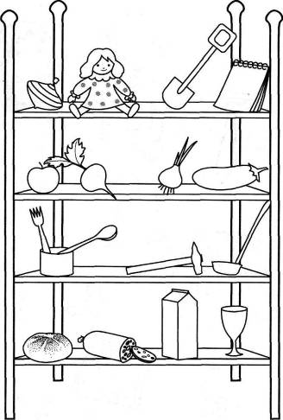
V. По дороге в наш детский сад, Колобок заглянул в магазин, и вот что он там увидел на стеллажах.
- Скажите, пожалуйста, что находится между яблоком и луком?
- Что находится над яблоком?
- Что находится под луком?
- Что находится над бокалом?
- Что находится под юлой и над вилкой?
- Что находится на нижней полке? Молодцы!
VI. Физ.минутка.
Говорили мы, учились
И, конечно, утомились.
Нужно нам сейчас подняться
И немножечко размяться.
«Солнце спит» (упр. на координацию речи с движением под музыку)
Солнце спит, солнце спит, даже ветер не шумит.
Рано утром солнце встало, всем лучи свои послало.
Вдруг поднялся ветерок, небо тучей заволок
И деревья раскачал. Дождь по крышам застучал.
Вышел дождик на прогулку, он бежит по переулку.
Вымыл зонтики прохожим, крыши дождик вымыл тоже.
Сразу город мокрым стал. Дождик кончился. Устал.

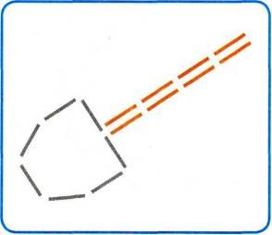
VII. Дети, Колобок для вас приготовил загадку.
Я землю копала ничуть не устала
А кто со мной копал, то и устал.
(лопата).
- Конечно, это лопата. Давайте попробуем из палочек выложить такую же лопату, как у Колобка.
- Посчитайте, сколько у нас получилось лопат:
(Одна лопата, 2 лопаты,….6 лопат).

VIII. Колобок со своими друзьями очень любит играть в игру «Скажи наоборот». Давайте и мы попробуем. Не забывайте отвечать полным предложением, и правильно произносить звук [л]. А помогут нам картинки.
У березы ствол тонкий, а у дуба…..
Заяц трусливый, а лев…….
Суп горячий, а мороженое…
Собака сытая, а волк…….
Воздушный шар легкий, а гиря…….
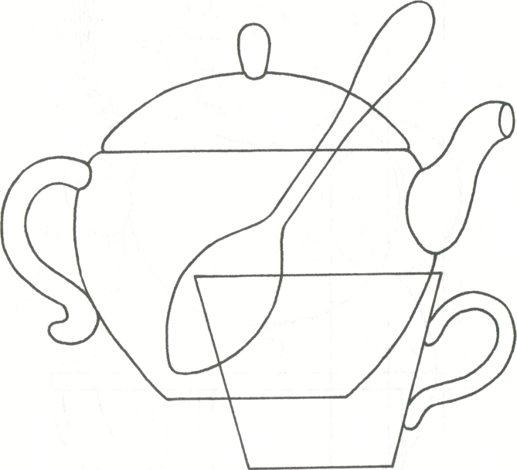
Великан сильный, Дюймовочка……
Настенька добрая, а Марфуша……
IX. Расскажем нашим гостям и Колобку чистоговорки, в которых мы правильно произносим звук [л].
- Колобок для вас, дети, нарисовал зашумленные картинки, а задание он придумал не простое. Нужно найти картинку со звуком [л] и только ее раскрасить. Это задание вы выполните в группе. А сейчас наше занятие подходит к концу, и если вам понравилось, нарисуйте веселого Колобка, а если не понравилось – грустного. (Детям раздаются кружки-силуэты Колобка без лица).
- Нам с Колобком тоже очень понравилось, потому что вы были активными, внимательными, отвечали полными ответами и очень старались правильно произносить звук [л].
Но вот с Колобком нам прощаться пора!
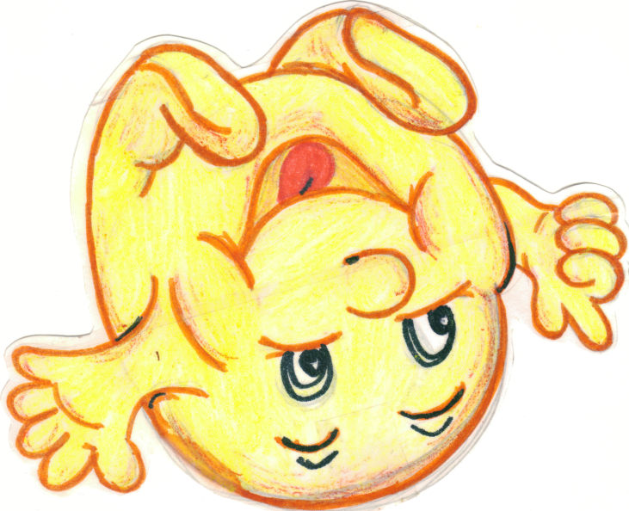
За знанья, старанья, уменья нам всем от него угощенье!

А какое? Отгадайте?
Колобок висит все лето среди зеленых веток
Ударит гулко оземь, когда наступит осень.
(вносится угощение – корзина с яблоками).

Используемая литература:
Баскакина И. В. Логопедические игры. Приключения Л. Рабочая тетрадь для
исправления недостатков произношения звука Л. — М.: Айрис-пресс, 2007г.

Комарова Л.А. Автоматизация звука Л в игровых упражнениях. Альбом дошкольника. – М.: Изд. ГНОМ и Д, 2008г.
Краузе Е.Н. Традиционные и инновационные подходы к коррекции звукопроизношения. – М.: Пед.университет «Первое сентября», 2013г.

Нищева Н.В. Веселая артикуляционная гимнастика. – Детство-Пресс, 2009г.

